

다운로드 가능한 콘텐츠 샘플

*\* 이 샘플은 Xbox One XDK의 2016 년 3 월 버전과 호환됩니다.*

# 설명

이 샘플에서는 Xbox One 타이틀에서 다운로드 가능한 콘텐츠를 열거하고 로드하는 방법을 보여줍니다.

# 샘플 사용하기

이 샘플은 XDKS.1 샌드 박스에서 작동하도록 구성되었습니다.

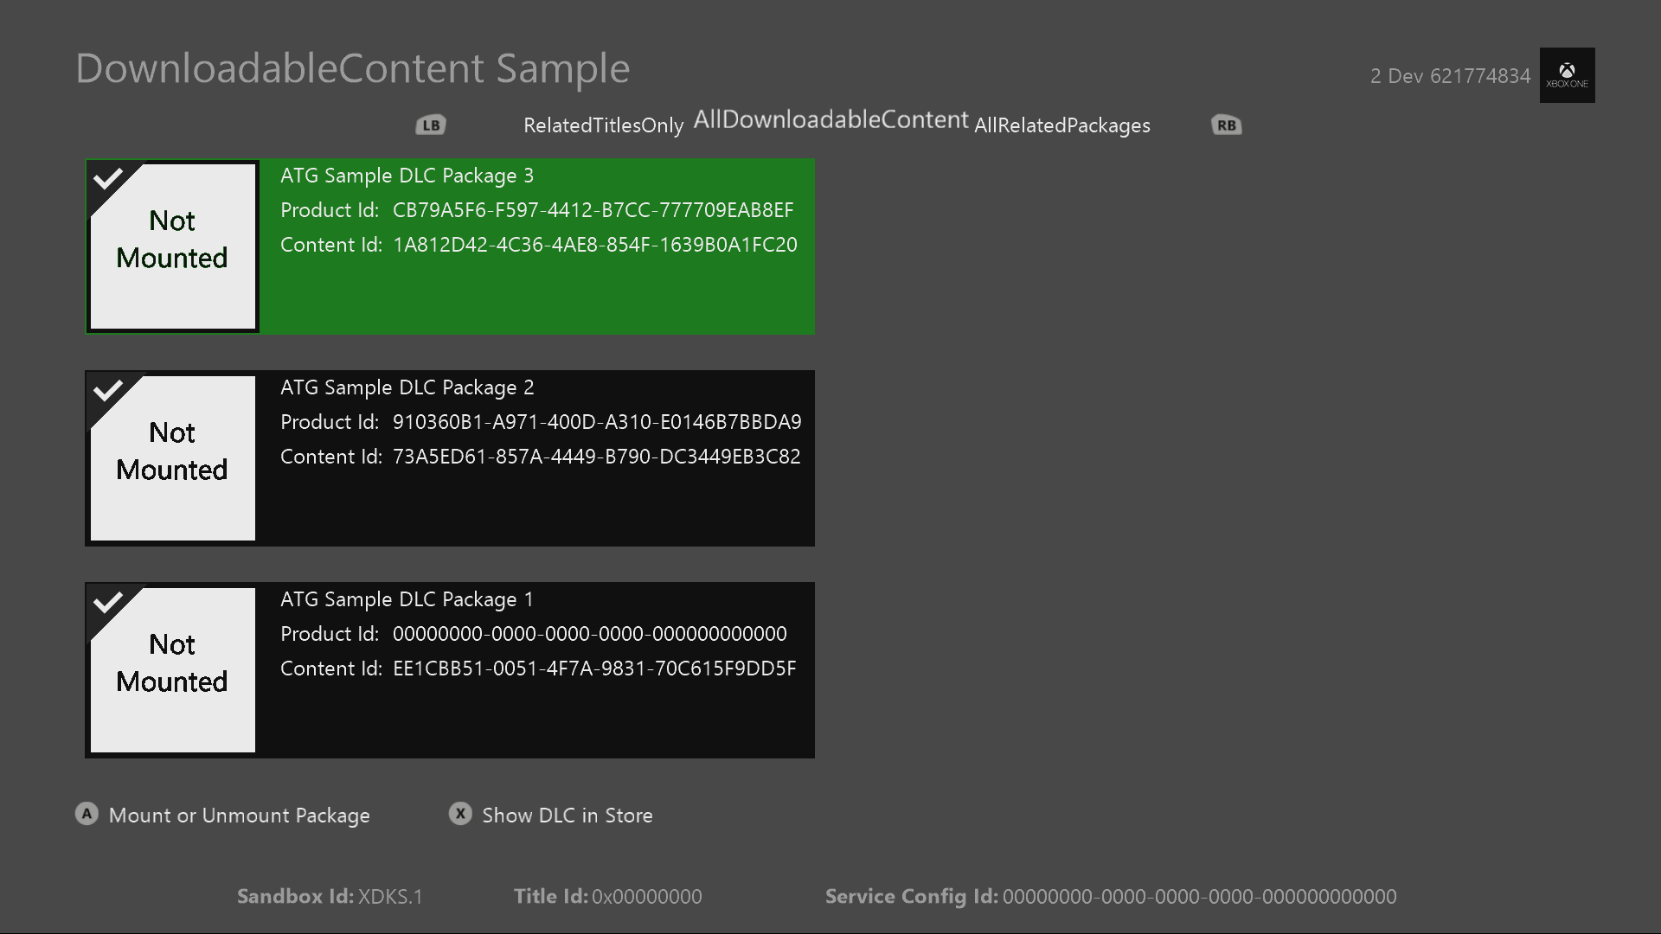

|  |  |
| --- | --- |
| 액션 | 게임 패드 |
| DLC 패키지 선택 | D- 패드 위아래로 |
| 패키지 마운트 또는 마운트 해제 | A 버튼 |
| DLC 제품 마켓 플레이스 | X 버튼 |
| 로그인 | 메뉴 버튼 |
| 종료 | 보기 버튼 |

# 구현 정보

이 버전의 XDK에서 샘플은 Xbox One 콘솔에서 XDKS.1 **SandboxID**을 사용해야 합니다. 이것을 전환하려면 **SandboxID**, Xbox One XDK 명령 프롬프트에서 다음을 사용하십시오.

xbconfig sandboxid=XDKS.1

# 다운로드 가능한 컨텐츠 패키지 작성 및 배포

제목 내에 DLC로 로드할 콘텐츠 패키지를 만들려면 디렉터리 구조에 원시 파일을 패키지로 저장한 다음 상승된 Xbox One XDK 명령 프롬프트에서 다음 도구를 실행합니다.

makepkg.exe 팩 / lt / v / f "./Chunks.xml"/ d ./[RawFilesFolder] / pd ./[DestinationOutputDirectory]

샘플과 함께 제공되는 SamplePackages.zip 파일에서 간단한 Chunks.xml, appxmanifest.xml 및 패키지 작성 방법의 예를 찾을 수 있습니다. appxmanifest.xml은 느슨한 파일의 디렉토리에 포함되고 컨텐츠에 맞게 업데이트 되어야 합니다. 패키지를 만들었으면 동일한 명령 프롬프트에서 다음을 사용하여 패키지를 콘솔에 배포할 수 있습니다.

xbapp install [DestinationOutputDirectory] \ [패키지 이름]

게임 내 다운로드 테스팅을 위해 마켓 플레이스에 컨텐츠를 게시할 준비가 되면 라이센스 및 암호화 된 버전을 생성하기 위해 makepkg 명령에 /lt 대신 /l 태그를 포함해야 합니다. 또한 개발자 계정 관리자에게 필요한 제출 양식 및 프로세스를 문의하십시오. /l을 사용하여 만든 패키지는 xbapp install을 사용하여 수동으로 설치할 수 없습니다. 단, 패키지에 Marketplae Catalog에 이미 처리되고 섭취된 ContentID와 일치하는 ContentID가 있어야 합니다. 이러한 이유로 마켓 플레이스에 제출하기 전에 /lt를 테스트 컨텐츠로 사용하는 것이 좋습니다.

DLC 디버깅 및 열거:  
열거체 제목 및 DLC 패키지를 제대로 작동하려면 패키지는 appxmaifest.xml에서 제목의 ProductID와 매칭되는 **AllowedProductID** (허용된제품ID)를 가져야 합니다. Visual Studio를 통해 디버깅하거나 원시 파일을 devkit에 배포할 때 제목의 기본 ProductID는 모두 0입니다. 제목을 디버깅하고 실제 제목이 허용된 제품ID인 DLC 집합을 계속 열거 할 수 있게하려면 **RelatedProduct** 정의를 귀하의 도서의 실제 제품ID 인 Package.appxmanifest에 추가하십시오. 이것은 귀하의 타이틀의 제품ID와 귀하의 타이틀의 디버그 버전과 관련된 모든 DLC를 표시합니다. 그런 다음 DLC를 **AllDownloadableContentPackages** 플래그를 사용하면 실제 제목의 DLC 결과를 얻을 수 있으며 모든 0의 ProductID에 연결된 패키지가 아닙니다. 다음은 관련제품을 정의하는 방법의 예이며 참조 용으로 샘플의 Package.appxmanifest에도 있습니다 (제공된 ID는 샘플의 ProductID입니다.

<Applications>

…

</Applications>

<Extensions>

<mx:PackageExtension Category="xbox.store">

<mx:XboxStore>

<mx:RelatedProducts>

<mx:RelatedProduct Id="eabe6ccb-48f2-4cd2-832c-1d9753bd707b" />

</mx:RelatedProducts>

</mx:XboxStore>

</mx:PackageExtension>

</Extensions>

# 열거 및 DLC 패키지 탑재

로컬로 설치된 DLC 패키지를 열거하려면 다음 API를 사용하십시오:

IVectorView< IDownloadableContentPackage^ >^

IDownloadableContentPackageManager::FindPackages(InstalledPackagesFilter *filter*)

이렇게 하면 전달된 필터와 일치하는 현재 설치된 DLC 패키지를 정의하는 개체의 벡터가 제공됩니다. 반환된 개체 중 하나에서 작업하는 경우 제목은 특정 개체에 대한 참조를 해당 개체의 패키지 작업으로 유지해야 합니다 동일한 패키지에 대한 다른 열거 결과 간에 동기화되지 않습니다. 예를 들어 패키지 1을 마운트하면 **IDownloadableContentPackage** 후속 열거 형 호출에서 반환된 동일한 패키지에 대해 패키지가 현재 탑재되었음을 반영하지 않습니다.

DLC 패키지를 탑재하고 패키지 파일에 액세스하려면 다음 API를 사용하십시오.

Platform::String^ IDownloadableContentPackage::Mount()

그러면 먼저 패키지의 마운트가 허가되어 있는지 확인하고 패키지가 현재 사용자 범위 또는 콘솔 내에서 사용 허가를 받은 경우 패키지를 가상 드라이브에 탑재합니다. 이 드라이브 위치는 문자열로 반환되며 경로를 만들고 패키지의 내용을 여는 데 사용할 수 있습니다. 패키지가 마운트되면 시스템은 패키지가 콘솔에서 삭제되지 않도록 일부 파일 핸들을 열고 유지합니다. 또한 마운트 된 패키지는 제목이 제한 모드 또는 일시 중지 모드일 때 동일한 가상 드라이브에 마운트된 상태로 유지됩니다. 제목이 닫히거나 끝날 때만 또는 **Unmount** 마운트 된 패키지가 릴리스되었습니다.

알림:   
시스템 전체에 한 번에 몇 개의 DLC 패키지를 설치할 수 있는지에 대한 제한이 있습니다. 현재 ERA 타이틀은 한 번에 최대 35 개의 패키지만 마운트하는 것이 좋습니다. 패키지를 사용하지 않을 때는 패키지를 릴리스해야 더 많은 패키지를 위한 슬롯을 확보 할 수 있습니다. 이 번호는 현재 권장 사항이며 변경될 수 있습니다. 제목에 문제가 있는 경우 개발자 계정 관리자에게 문의하십시오.

라이센스의 범위가 변경되고 현재 마운트된 DLC를 언로드하려는 경우 다음 API를 사용하십시오.

void IDownloadableContentPackage::Unmount ()

이렇게 하면 가상 드라이브에서 패키지가 마운트 해제되고 파일에 있는 시스템 핸들이 해제됩니다. 제목은 **Unmount**를 호출하기 전에 제목으로 열리는 파일의 핸들을 패키지에 릴리스해야 합니다 . 패키지가 마운트 해제되면 사용자 콘솔에서 패키지를 삭제할 수 있습니다.

새 패키지가 시스템에 설치되면 **DownloadableContentPackageManager::DownloadbleContentPackageInstallCompleted** 구독한 모든 앱에 알림이 전송됩니다. 제목에 이 이벤트가 표시되면 **FindPackages** 해당 범위 내에 새로운 패키지가 있는지 다시 확인하십시오. 현재이 이벤트는 패키지가 설치될 때 두 번 실행되므로 패키지 당 두 개의 이벤트 알림이 표시됩니다. 이는 향후 마켓 플레이스 시나리오에서 여러 설치 패키지를 확장하는 데 필요했습니다. 이 샘플은 마운트된 패키지와 마운트 해제된 패키지를 올바르게 처리할 뿐만 아니라 이 이벤트로 패키지를 다시 열거하는 방법에 대한 예제를 제공합니다.

# DLC 패키지 라이선스

제목은 이 API를 사용하여 패키지의 현재 라이선스 상태를 확인할 수 있습니다.

bool IDownloadableContentPackage::CheckLicense (bool *isTrial)

이 패키지는 이 패키지에 로그인된 사용자 또는 콘솔 권한의 현재 범위가 주어지도록 마운트할 수 있는 라이센스가 있는 경우 부울 값을 반환합니다. 또한 이 패키지에 사용할 수 있는 라이센스가 부울을 전달하고 반환 값을 확인하여 미리보기 라이센스인지 확인할 수 있습니다.

사용자에 대한 로그인 또는 밖으로 다른 콘솔이나 게임 세션 동안 DLC의 X 박스 하나의 마켓 플레이스 내에서 자격을 구입할 때 패키지에 대한 라이센스가 변경 될 수 있습니다. 패키지에 유효한 라이센스가 있고 탑재되었지만 현재 유효한 라이센스가 없는 경우 DLC 패키지를 마운트 해제하는 것이 적절한 시기와 시기에 대한 제목이 달려 있습니다. 예를 들면 다음과 같습니다. 사용자 1은 DLC 맵 팩을 소유하고 사용자 2의 콘솔에서 사용자 2와 함께 재생됩니다. DLC에서 새 맵 중 하나를 재생하는 동안 사용자 1은 로그 아웃합니다. 사용자 2가 컨텐트를 소유하지 않고 콘솔에 라이센스가 없으므로 콘솔의 패키지 라이센스가 유효하지 않은 라이센스로 변경되었습니다. 게임은 게임 세션이 끝나거나 DLC가 끝나고 DLC가 마운트 해제될 때까지 DLC로 계속 재생할 수 있습니다. 또한 게임은 사용자 2에게 자신의 계정으로 DLC를 구입하고 Xbox One 스토어의 제품을 가리켜 DLC 재생을 계속 시도할 수 있습니다.

제목은 **LicenseTerminated** 이벤트용으로 **TypedEventHandler** 가 생성되고 패키지 개체의 **LicenseTerminated** 속성에 추가됩니다. 이 이벤트는 마운트 된 패키지의 라이센스가 유효하지 않게 되고 원래 마운트되었을 때 더 이상 소유권 범위 내에 있지 않을 때 발생합니다. 패키지가 마운트 해제되어 있고 패키지가 패키지에서 제거되어야 하는 경우 이 이벤트는 발생하지 않습니다. **LicenseTerminated** 속성을 사용하여 패키지 누락을 방지하려면 제목 범위에서 패키지 객체를 해제해야 합니다. 이 샘플은 패키지를 마운트 및 마운트 해제할 때 이 이벤트를 올바르게 구독, 관리 및 제거하는 방법을 보여줍니다.

# 업데이트 기록

**초판:** 2017년 8월

# 개인정보처리방침

샘플을 컴파일하고 실행할 때 샘플 실행 파일의 이름이 Microsoft로 보내져 샘플 사용을 추적 할 수 있습니다. 이 데이터 수집을 거부하려면 Main.cpp에서 "샘플 사용 텔레메트리"라는 코드 블록을 제거하면 됩니다.

Microsoft의 개인 정보 취급 방침에 대한 일반적인 내용은 [Microsoft 개인 정보 취급 방침](https://privacy.microsoft.com/ko-kr/privacystatement/)을 참조하십시오.